«Согласовано»
главный бухгалтер Белгосфилармонии
_________________ Прусс М.И.
«______» ________________2004г.

Белгосфилармония.
Описание программы «Учет расчетов по ОБЩЕЖИТИЮ».
Требования, предъявляемые к программе.

- Описание предмета учета.

На балансе Белгосфилармонии (БГФ) находится общежитие Министерства культуры . В общежитии проживают физические лица (ФЛ) , направленные из различных организаций министерства культуры. Бухгалтерия БГФ ведет учет расчетов с ФЛ за пользование общежитием. Каждый месяц бухгалтер БГФ делает расчет по каждому проживающему – начисление оплаты за проживание. Каждый месяц проживающий обязан явиться в бухгалтерию БГФ и оплатить проживание. Сумма наличных принимается по приходному кассовому ордеру. За проживающего может оплатить организация по Б/Н расчету, направившая физическое лицо в общежитие. Предварительно бухгалтер БГФ выставляет счет-фактуру на оплату за проживание (услуги). Организация может осуществить и предоплату .
При поступлении нового жильца, администратор общежития предоставляет в бухгалтерию справку о заселении, где указывается ФИО ФЛ, наименование организации , направившей ФЛ , дата заселения, предположительный период проживания , номер комнаты , метраж комнаты, номер договора о найме жилого помещения. Бухгалтер , на основании полученных данных , осуществляет запись необходимой информации в таблицы учета. Одновременно бухгалтер определяет , по какой категории оплаты будут проводиться расчеты за проживание. Категория оплаты – параметр , который зависит от размера площади и количества проживающих ФЛ на данной площади.
После завершения отчетного месяца, бухгалтер , на основании информации о стоимости затрат по содержанию общежития – оплаты за электроэнергию, воду и канализацию, вывоз мусора , стирку и т.д. выполняет расчет стоимости каждой категории оплаты. Результат расчета – как сумма к оплате по каждому проживающему – разносится в соответствующей таблице, где учитывается сальдо (задолженность ) по оплате . В этой же таблице , на основании приходных ордеров и сумм, прошедших как оплата по Б/Н , бухгалтер делает записи по оплате в разрезе каждого проживающего . Оплата может проводиться и как удержание из заработной платы – в том случае, если проживающий является сотрудником БГФ.
В любой момент времени , бухгалтер обладает информацией о состоянии расчетов в виде оборотно-сальдовой ведомости за текущий месяц (любой отчетный период) . Данная ведомость строится по каждому из проживающих, по организациям , направившим в общежитие. По каждому проживающему можно получить карточку учета проживающего – сумма и дата начислено и оплачено за любой период в хронологическом порядке.
Необходимо учесть следующие особенности.
Первое. ФЛ может переходить от одной организации в другую, причем возможно наличие незакрытого сальдо – либо задолженность либо предоплата.
Второе. ФЛ может быть заселен на короткий период, а также день заселения и день выселения вовсе не обязательно должен совпадать с отчетным месяцем.
Третье. Необходимость пересчета. Возможна следующая ситуация: проживающий выбыл в командировку и некоторое время не проживал . Спустя месяц (после закрытия отчетного периода), проживающий предоставил в бухгалтерию БГФ справку о нахождении в командировке. Бухгалтер БГФ обязан выполнить перерасчет суммы начислено .

- Описание таблицы расчета .

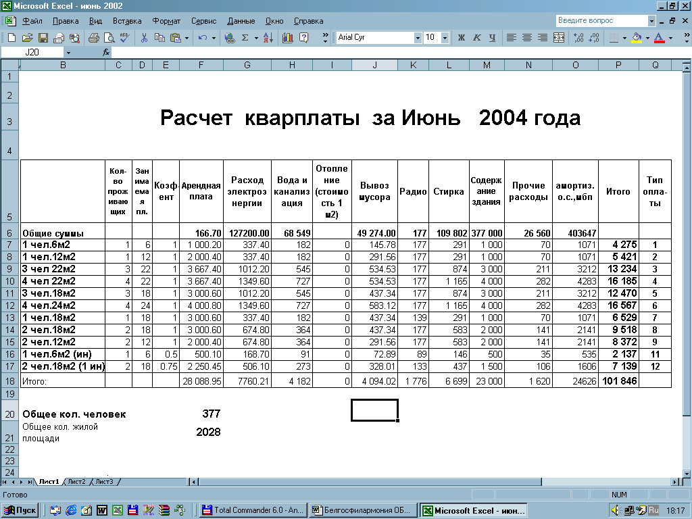

В общем виде расчет представлен в виде документа (таблицы) Excel , где в жестком виде задаются суммы затрат к распределению (строка 6- общие суммы, ячейки Е6, F6, G6 и т.д.) – арендная плата, расход электроэнергии, вода и канализация и т.д. в целом по общежитию. Строки таблицы – c B6 по B17 – задается варианты заселения ( кол-во человек на занимаемую площадь).
Столбец «Кол-во проживающих» - кол-во человек, проживающих на указанной площади.
Столбец «Занимаемая площадь» - общая площадь занимаемой комнаты (комнат) на данное количество человек.
Столбец «Коэффициент» - поправочный коэффициент – льготники.
Столбец «Арендная плата» - арендная плата одного метра умножить на кол-во метров : =F6*D7.
Столбец «Расход электроэнергии» - расход электроэнергии делить на общее количество человек и умножить на количество проживающих в конкретной комнате : =(G6/F20)*C7
Столбец «Вода и канализация» - сумма за пользование водой и канализацией делить на общее количество человек и умножить на количество проживающих в конкретной комнате : =(H6/F20)*C7
Столбец «Отопление (стоимость 1 м2)» - сумма за отопление делить на общую жилую площадь и умножить на занимаемую площадь : =I6/F21*D7
Столбец «Вывоз мусора» - сумма за вывоз мусора делить на общую жилую площадь и умножить на занимаемую площадь : =J6/F21*D7
Столбец «Радио» - сума за пользование радиосетью – фиксированное число.
Столбец «Стирка» - сумма за стирку белья - делить на общее количество человек и умножить на количество проживающих в конкретной комнате : =(L6/F20)*C7
Столбец «Содержание здания» - сумма за содержание здания - делить на общее количество человек и умножить на количество проживающих в конкретной комнате : =(M6/F20)*C7
Столбец «Прочие расходы» - сумма прочих расходов - делить на общее количество человек и умножить на количество проживающих в конкретной комнате : =(N6/F20)*C7
Столбец «Амортизация ОС» - сумма амортизации - делить на общее количество человек и умножить на количество проживающих в конкретной комнате : =O6/F20*C7
Столбец «Итого» - общая сумма всех статей по каждой строке: =СУММ(F7:O7) - сумма к оплате одного проживающего.
Столбец «Тип оплаты» - задаваемая фиксированная категория оплаты , параметр, который устанавливаем на каждого проживающего и используем как ссылку при выполнении расчетов по начислению стоимости к оплате.

- Отражение операций по балансовым счетам.

Используемые счета:
76.8 – расчеты с физическими лицами за проживание – два уровня аналитики :
первый – юридическое лицо (клиент), второй – физическое лицо.
29.1 – затраты по общежитию
70.1 – расчеты по З/П за проживание в общежитии.
50.2 – касса общежитие.
51 - расчетный счет.

Сумма начислена к оплате:
Д76.8/@организация/физ.лицо – К29.1
Оплачено через кассу (приходный ордер)
Д50.2 – К76.8/@организация/физ.лицо
Оплачено по р/счету
Д51 – К76.8/@организация/физ.лицо
Удержано из З/П.
Д70.1 – К76.8/@организация/физ.лицо

Где /@организация/физ.лицо - необходимая аналитика по счету в терминологии программы.

- Описание планируемых к разработке документов, справочников, отчетов.

Разрабатываемый в рамках программы учет расчетов по проживанию в общежитии , должен быть представлен отдельным разделом «Общежитие».

Список документов обеспечивающих работу:

  - Ввод стартового сальдо.
Документ, используемый бухгалтером при первоначальном старте системы. Позволяет внести в систему стартовое сальдо по каждому проживающему.
Табличная часть документа формируется на основании ранее внесенных документов на заселение (импорт списка проживающих и организаций из документа «Приказ о заселении».)
Содержит следующие реквизиты:
Общая часть:
Номер документа,
Дата документа,
Корреспондирующий счет,

Табличная часть:
ФИО проживающего – физическое лицо ;
Организация – наименование организации, место работы
физического лица ;
Долг проживающего – сумма дебетового сальдо счета 76.8
Долг БГФ – сумма кредитового сальдо 76.8

Проводки, формируемые документом:
Д76.8/@организация/физ.лицо – К00 в случает задолженности проживающего перед БГФ
Д00 - К76.8/@организация/физ.лицо в случае задолженности БГФ перед проживающим.

  - Оплата за проживание списком (старт).

Документ, позволяющий внести суммы оплат за проживание .
Используется бухгалтером при первоначальном старте системы. Суммы, внесенные по этому документу , отражаются в ЖХО соответствующими проводками:
Д50-К76.08 касса БГФ, приходный ордер.
Д51 – К76.08 расчетный счет БГФ
Д70 – К76.08 удержание по заработной плате.
Дата данного документа должна быть более ранней чем дата сальдовых сумм по используемым бухгалтерским счетам . Например, предполагаем, что разноску кассы в системе начинаем с 01.08.04. По счету 50 (касса) сальдо на 01.08.04 должно соответствовать главной книге на данную дату. С учетом внесенных оплат по данному документу ( июлем месяцем) , в системе уже могут быть суммы по 50 счету и для того, что бы выйти на нужное сальдо, необходимо внести ручную проводку.

Содержит следующие реквизиты:
Общая часть:
Номер документа,
Дата документа.
Табличная часть:
ФИО проживающего – физическое лицо ;
Организация – наименование организации, место работы
физического лица ;
Касса (нал) – сумма, полученная кассиром БГФ от проживающего в счет оплаты за проживание по приходному ордеру.
Р/счет (безнал) – сумма , поступившая по банковской выписке.
Удержание из зарплаты – сумма , удержанная по зарплате.

Проводки, формируемые документом:
Д50-К76.8/@организация/физ.лицо – оплата по кассе.
Д51-К76.8/@организация/физ.лицо – оплата по расчетному счету.
Д70-К76.8/@организация/физ.лицо – удержание из зарплаты.

ПРИМЕЧАНИЕ. Данный документ используется первоначально при старте системы, в дальнейшем он должен быть заблокирован на возможность удаления и корректировки ( только просмотр).

  - Приказ о заселении.
Документ, фиксирующий факт заселения в общежитие . Может оформляться как один документ на группу проживающих.

Содержит следующие реквизиты:
Общая часть:
Номер документа,
Дата документа,
Табличная часть:
Дата заселения ;
ФИО заселяемого – физическое лицо ;
Организация – наименование организации, место работы
физического лица ;
Тип (Категория) оплаты – числовое значение ,
указывающее в соответствии с какой категорией будут выполняться начисления.
Без прописки – дополнительный признак указывающий что
заселяемое физическое лицо не прописан (информация необходимая для паспортного стола)

  - Приказ о выселении.
Документ, фиксирующий факт выселения из общежития . Может оформляться как один документ на группу проживающих.

Содержит следующие реквизиты:
Общая часть:
Номер документа,
Дата документа,
Табличная часть:
Дата выселения,
ФИО выселяемого – физическое лицо,

  - Изменение условий проживания , категории оплаты.
Документ, фиксирующий факт перевода проживающего из одного условия проживания (оплаты) в другую – переселение в другую комнату. Может оформляться как один документ на группу проживающих.

Содержит следующие реквизиты:
Общая часть:
Номер документа,
Дата документа,
Табличная часть:
Дата изменения условий,
ФИО выселяемого – физическое лицо,
Тип (Категория) оплаты предыдущая,
Тип (Категория) оплаты новая.

  - Начисление к оплате.
Документ, в котором выполняется расчет суммы к оплате. Можно выполнить расчет как на одного проживающего , так и на список проживающих. Расчет выполняется за фактически прожитые сутки. День заселения и день выселения считается днем проживания.

Содержит следующие реквизиты:
Общая часть:
Номер документа,
Дата документа,
Месяц расчета – за какой месяц выполняется расчет
начислений.
Табличная часть:
ФИО проживающего,
Сумма к оплате.

Необходимо наличие подробного отчета – аналог таблицы описанной в пункте 2 ( Описание таблицы расчета ) .

Проводки, формируемые документом:
Д76.8/@организация/физ.лицо – К29.1

  - Перерасчет.
Документ , корректирующий сальдо по оплате проживающего. Сумму как результат пересчета бухгалтер рассчитывает самостоятельно и вносит в документ. Сумма может быть со знаком плюс – доначислить , или со знаком минус – удержать.
Может оформляться как один документ на группу проживающих физических лиц.

Содержит следующие реквизиты:
Общая часть:
Номер документа,
Дата документа,
В каком месяце учитывать – наименование месяца, при
расчете которого необходимо учитывать сумму перерасчета. По умолчанию расчетный месяц. Необходимо заблокировать возможность установки предыдущего месяца , если уже выполнен расчет за месяц расчетный.
Комментарии – основание причины необходимости пересчета.
Табличная часть:
ФИО проживающего,
Сумма пересчета.
Проводки, формируемые документом:
Д76.8/@организация/физ.лицо – К29.1 если доначислить
Д76.8/@организация/физ.лицо – К29.1 (сторно) если удержать (уменьшить сумму начисленного)

  - Документы, отражающие оплаты за проживание.

Необходимо учитывать следующие моменты.
1. Оплата может быть выполнена тремя вариантами:
- оплата наличными , внесение денег в кассу предприятия. Оформляется приходный кассовый ордер.
- оплата по безналичному расчету. Оплачивает организация, направившая проживающего в общежитие.
- оплата через удержание из заработной платы , если проживающий является сотрудником предприятия (БГФ).
2. Перед выполнением разноски оплат предполагаем, что в системе введены приходные ордера, банковская выписка, известна сумма удержания из зарплаты.
3. Проводки учитывающие оплаты.:
Документ «Приходный ордер» - существует в типовой настройке , обязателен к заполнению при оприходовании наличных денег в кассу БГФ.

Д50 – К76.8 /@клиент/физ.лицо
Проводка формируется автоматически на основании документа «Кассовая книга».

Действия бухгалтера по оформлению оплаты за наличный расчет (последовательность работы):
- По факту получения суммы от проживающего оформить документ «Приходный ордер»;
- Оформить документ «Кассовая книга»-перенести приходные ордера в кассовую книгу;
- Проверить результат работы – построить журнал-ордер (карту счета) по счету 50 (касса). Убедится в наличии необходимых проводок.

Необходимо учесть, что в приходном ордере возникнет необходимость указать сумму пени. Сумма пени не изменяет сальдо по проживающему и корреспондирует по кредиту счета ХХ.ХХ (уточнить)!!!!
Как вариант, предлагается первоначально создать приходный ордер по счету 76.8, а затем в режиме копирования создать приходный ордер по счету ХХ.ХХ. В документ «Кассовая книга» перенести приходные ордера. Документ «Кассовая книга сформирует необходимую группу проводок : Д50-К76.8, Д50-КХХ.ХХ.
Необходимо доработать документ «Приходный ордер» и документ «Кассовая книга» в части аналитики «Клиент» - организации где работает проживающий (документ «Приказ о заселении»).

Документ «Банковская выписка» - существует в типовой настройке , обязателен к заполнению при разнесении банковской выписки.(Из банка принесли выписку, бухгалтер «внес» ее в систему)

Проводка по документу:
Д51 - К76.8 /@клиент/физ.лицо
При разнесении банковской выписки бухгалтер может знать (система автоматически найдет по р/с) клиента , но не знает за кого конкретно – второй уровень аналитики – физ.лицо. Как правило , за кого осуществлена оплата , можно узнать из приложения – платежного поручения , полученного спустя некоторое время . Потребуется доработать документ «Банковская выписка» в части разноски (детализации) по конкретным ФЛ (проживающим).

Удержание из З/Платы
– проводка, которую делает бухгалтер по заработной плате непосредственно в ЖХО (документ «Хозяйственная операция».
Д70.1 – К76.8 /@клиент/физ.лицо

Получить информацию о состоянии оплат (долга) по проживающему можно, построив ЖО по счету 76.8

  - Документы, отражающие выплаты (возврат денег) за проживание.

В том случае, если необходимо вернуть проживающему переплаченную сумму , например в связи с выселением, бухгалтер оформит расходный кассовый ордер.
Необходимо доработать документ «Расходный кассовый ордер» для того, чтобы обеспечить возможность реализации данной ситуации.
Проводки формируемые документом:
Д76.08/@клиент/физ.лицо – К50

- Отражение факта перехода проживающего из организации в организацию.

Последовательность работы бухгалтера:
- оформить приказ о выселении, например от 10.09.04.
- оформить приказ о заселении , следующим днем 11.09.04
- выполнить расчет начислений. Программ должна учесть, что до 10.09.04 (дата выселения) включительно расчет по одной организации, с 11.09.04 (дата заселения) расчет по другой .
- построить ЖО по счету 76.8 и проанализировать наличие сальдо по счету.
- если сальдо есть, проживающий должен – сальдо по счету дебетовое, то ручной проводкой перебросить сальдо на другую организацию ( от которой он заселен с 11.09.04) –
Д76.8/@клиент/физ.лицо – К76.8/@клиент/физ.лицо , или , потребовать от проживающего оплатить долг –
Д50 – К76.8/@клиент/физ.лицо
- аналогично, если сальдо кредитовое – или выплатить проживающему сумму долга через расходный ордер, или перебросить сальдо на другого клиента.

6. Список справочников.

- Тип (категория) оплаты.
Справочник указывающий какому типу (категории) оплаты соответствует характеристика помещения :

Характеристика помещения | Кол-во проживающих | Занимаемая пл. | Коэф-ент | Тип опла-ты
1 чел.6м2 | 1 | 6 | 1 | 1
1 чел.12м2 | 1 | 12 | 1 | 2
3 чел 22м2 | 3 | 22 | 1 | 3
4 чел 22м2 | 4 | 22 | 1 | 4
3 чел.18м2 | 3 | 18 | 1 | 5
4 чел.24м2 | 4 | 24 | 1 | 6
1 чел.18м2 | 1 | 18 | 1 | 7
2 чел.18м2 | 2 | 18 | 1 | 8
2 чел.12м2 | 2 | 12 | 1 | 9
1 чел.6м2 (ин) | 1 | 6 | 0.5 | 11
2 чел.18м2 (1 ин) | 2 | 18 | 0.75 | 12

- Статьи затрат к расчету.
Статьи затрат в системе задаются «жестко» по принципу «фиксированный список» на стадии разработки настройки.

- Суммы статей затрат к расчету.
Справочник, формируемый на каждый месяц расчета. Оформлен как документ, содержащий две части. Документ, в соответствии с которым в дальнейшем был выполнен расчет начислений, корректировке и удалению не подлежит – только просмотр. На один месяц может быть только один документ.

Общая часть:
Месяц , при расчетах за который будут учитываться указанные
суммы.
Табличная часть:
Наименование статьи затрат.
Сумма статьи.

- Отчеты.
  - Необходимо обеспечить получение стандартных отчетов типа «реестр» по каждому из разрабатываемых документов.
  - Необходимо настроить получение журнал ордеров по счету 76.8 в разрезе проживающих итого по организации.
  - Формирование лицевого счета по проживающему, отражающий в хронологическом порядке все суммы по начислению, оплате, изменению категории оплат.
  - Формирование отчета «Счет к оплате», - документ, который передается (высылается по почте) бухгалтером в организацию, от которой заселен проживающий для контроля и сверки оплат (задолженностей).
Общий вид документа:

«
Счет № от «_____» ______________ 200__ г.
За _________________
(месяц)

Организация: _________________________________________________
(наименование организации)

№ п/п | ФИО проживающего | Сальдо начало |  | Начислено | Оплачено | Сальдо конец
№ п/п | ФИО проживающего | Дебет | Кредит | Начислено | Оплачено | Дебет | Кредит
1 | 2 | 3 | 4 | 5 | 6 | 7 | 8
 | ИТОГО:

Реквизиты Белгосфилармонии :
____________________________________________________
(адрес, УНП)
____________________________________________________
(расчетный счет, банк, адрес банка)

»

Где:
№ п/п - номер по порядку,
ФИО проживающего – фамилия имя отчество проживающего в общежитии,
Сальдо на начало Дебет – задолженность проживающего перед Белгосфилармонией (дебетовое сальдо на начало периода по счету 76.08 )
Сальдо на начало Кредит – задолженность Белгосфилармонии перед проживающим ( кредитовое сальдо на начало периода по счету 76.08 )
Начислено – сумма начисленная к оплате – оборот дебетовый счета 76.08 за
период.
Оплачено – сумма поступивших оплат за период – оборот кредитовый по счету
76.08.
Сальдо конец Дебет – задолженность проживающего перед
Белгосфилармонией (дебетовое сальдо на конец периода по счету 76.08 )
Сальдо конец Кредит – задолженность Белгосфилармонии перед
проживающим ( кредитовое сальдо на конец периода по счету 76.08 )

- Общая схема (последовательность) действий бухгалтера.

Перед началом работы.
  - Сформировать справочник «Физические лица» - внести пофамильно всех проживающих.

  - Сформировать документ «Приказ о заселении» - включить в документ всех проживающих (ранее внесенных физических лиц) и указать наименование организации (место работы).

  - Сформировать документ «Ввод стартового сальдо» - разнести суммы долга за предприятием (БГФ) или за проживающим. В результате сохранения документа система сформирует проводки Д00 – К78.8/@клиент/физическое лицо если долг БГФ перед проживающим, т.е. есть предоплата , или Д76.8/@клиент/физическое лицо – К00 если долг проживающего перед БГФ.

В процессе работы.
  - В течение отчетного периода (месяца) осуществлять разноски (контролировать) приходных кассовых ордеров , выписок по р/счету . Вносить проводки по удержанию из заработной платы.

  - Выполнить расчет начисления сумм за проживание. По мере необходимости выполнять корректирующие пересчеты, вносить изменения по категориям оплат.

  - Формировать отчеты : журнал-ордер по счету 76.08 , карта счета по счету 76.08 , лицевой счет по проживающему.

ОДО «Компауд»

Руководитель проекта _________________________ Назаренко А.Б.

«____» _______________ 2004 г.

